Guida alla registrazione e alla gestione anagrafiche

Manuali per gli Operatori Economici

Sommario
2 Introduzione 3
3 Registrazione operatore economico 3
3.1 Istruzioni operative per la registrazione 3
4 Primo accesso 10
5 Accesso con SPID – CIE – CNS – IAM 11
6 Recupero credenziali di accesso 12
7 Gestione Utenza 12
8 Gestione anagrafica azienda 14
9 Funzione Gestione anagrafiche 17
10 Funzioni di amministratore (Convenzioni) 20
11 Indice delle figure 24

Versione | Data di Emissione | Note

Introduzione
Il presente documento illustra i passi che l’Operatore Economico (OE) dovrà seguire per registrarsi su sistema telematico acquisti.

Registrazione operatore economico
Per accedere al sistema, l’OE deve registrarsi al sistema indicando i propri dati e altre informazioni necessarie per la sua identificazione.
La Registrazione al Sistema è necessaria per poter accedere alla piattaforma e operare sul sistema, ma non è sufficiente per essere qualificati - e quindi abilitati – ad eventuali Albi, Sistemi di Qualificazione, al Mercato Elettronico o al Sistema Dinamico di Acquisto (SDA), per i quali è necessario effettuare un’apposita procedura di abilitazione, descritta nei manuali dedicati.
L’impresa richiedente è responsabile dell’esattezza e della veridicità dei dati personali e delle informazioni inserite nella domanda di registrazione. Al momento della registrazione, il Sistema provvederà ad associare all’impresa fornitrice una terna di credenziali composta da un Codice Accesso, un Nome Utente e una Password generata automaticamente dal Sistema.
Tali credenziali saranno inviate all’impresa fornitrice via e-mail e l’attivazione dell’account sarà immediata.

Istruzioni operative per la registrazione

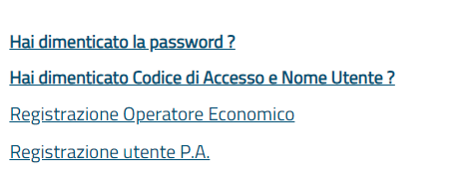
Per avviare il percorso di registrazione, dalla home page della nuova piattaforma cliccare sul link Registrazione Operatore Economico disponibile nella schermata di login.
Figura 1 - Registrazione Operatore economico

La procedura di registrazione è guidata e si compone dei seguenti STEP sequenziali:
- Area Geografica
- Azienda
- Utente
- Trattamento dati
- Firma
- Riepilogo

Nello STEP 1, dedicato all’Area Geografica sono richiesti i seguenti dati: Stato; Codice fiscale della ditta e la Partita Iva.
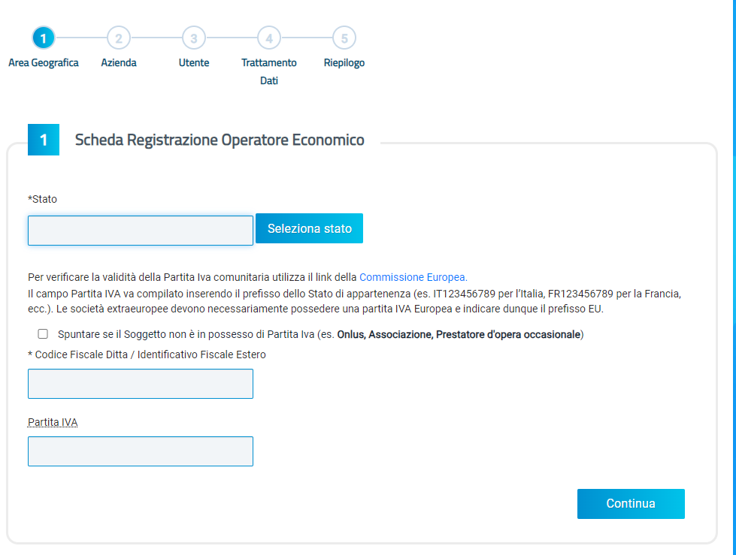
Figura 2 - Step 1
Il campo Partita IVA va compilato inserendo il prefisso dello Stato di appartenenza (es. IT123456789) e non è richiesto come obbligatorio se il soggetto non ne è in possesso in quanto Professionista\Onlus\Associazione.
Se l’OE non è in possesso di Partita Iva, selezionare la casella: Spuntare se il Soggetto non è in possesso di Partita Iva.
Nel caso in cui venga inserito un Codice Fiscale diverso dalla Partita Iva e quest'ultima risulta già associata ad un altro OE, verrà data comunque la possibilità, per la medesima Partita Iva, di registrare un nuovo OE, le cui informazioni dovranno essere indicate nella nuova scheda che si andrà a compilare.
Una volta completato questo primo Step è possibile passare al secondo cliccando su Continua.

Nello STEP 2 sarà necessario aggiungere tutti i dati dell’azienda, come mostrato in figura.
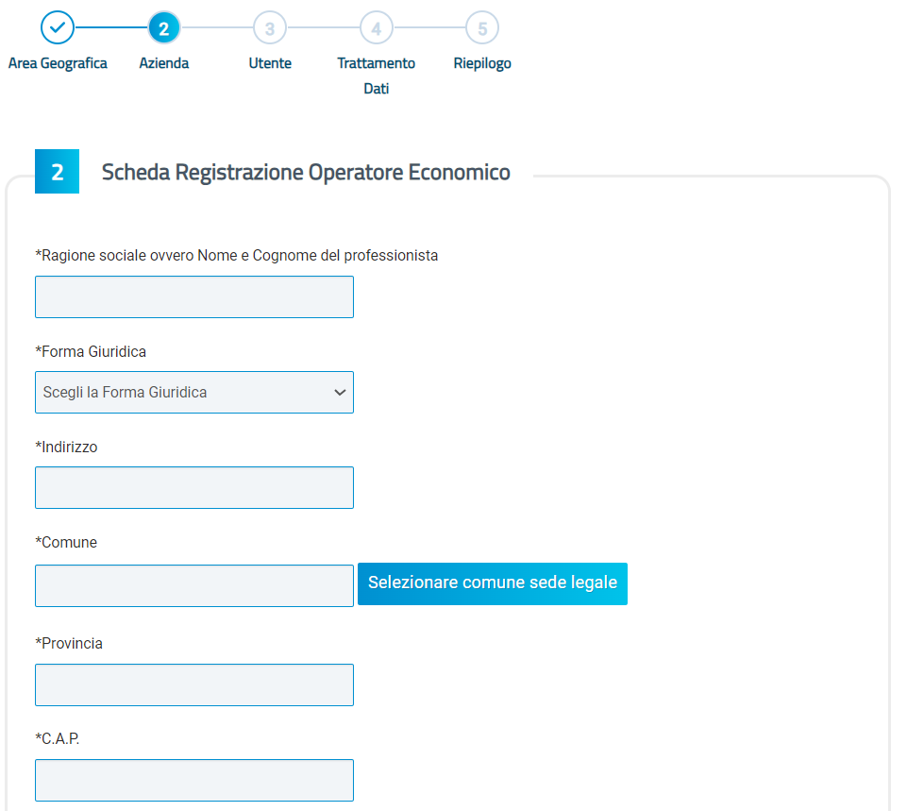
Figura 3 - Step 2

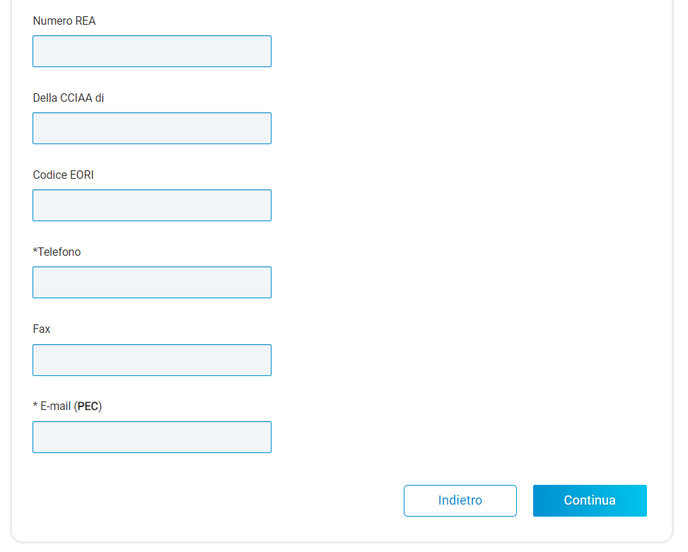
Figura 4 - Continua
Una volta inserite tutte queste informazioni si passa allo STEP 3 dove vengono richiesti maggiori dettagli riguardo all’utente che intende effettuare la registrazione: Nome, Cognome, Telefono 1, E-mail (indirizzo a cui verranno inviate tutte le comunicazioni), Qualifica e Codice Fiscale.
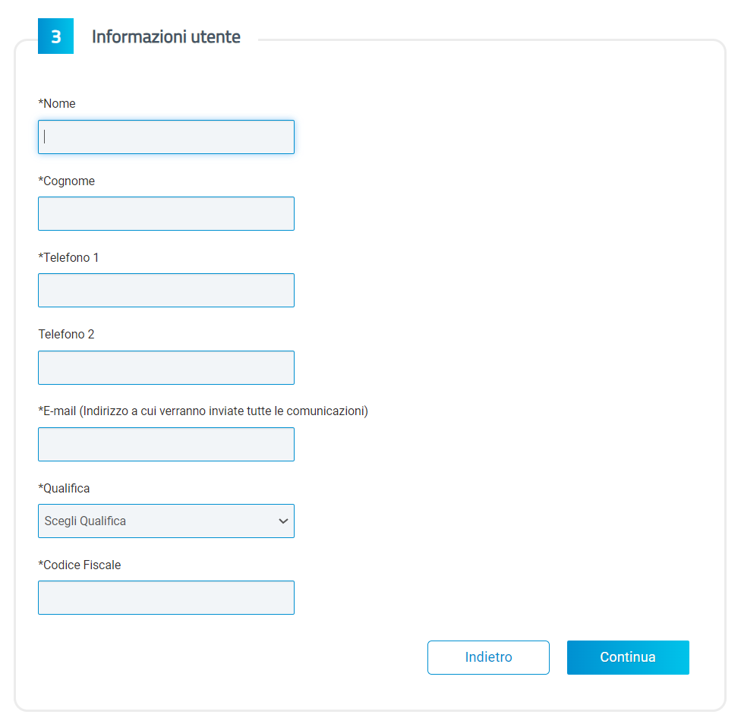
Figura 5 - Step 3
L’utente indicato in piattaforma dovrà essere titolare di una firma digitale (salvo il caso di operatori economici esteri), dal momento che la piattaforma genererà i documenti a nome dell’utente, in qualità di firmatario.
La mail dell’utente è quella a cui verranno inviate le notifiche ed eventuali recuperi password.

In caso di prima registrazione, nello STEP 4, è necessario accettare il trattamento dei dati personali ed eseguire l’operazione aritmetica antispam. Quindi, dopo aver preso visione della nota informativa in materia di privacy, cliccare dunque su Accetto.
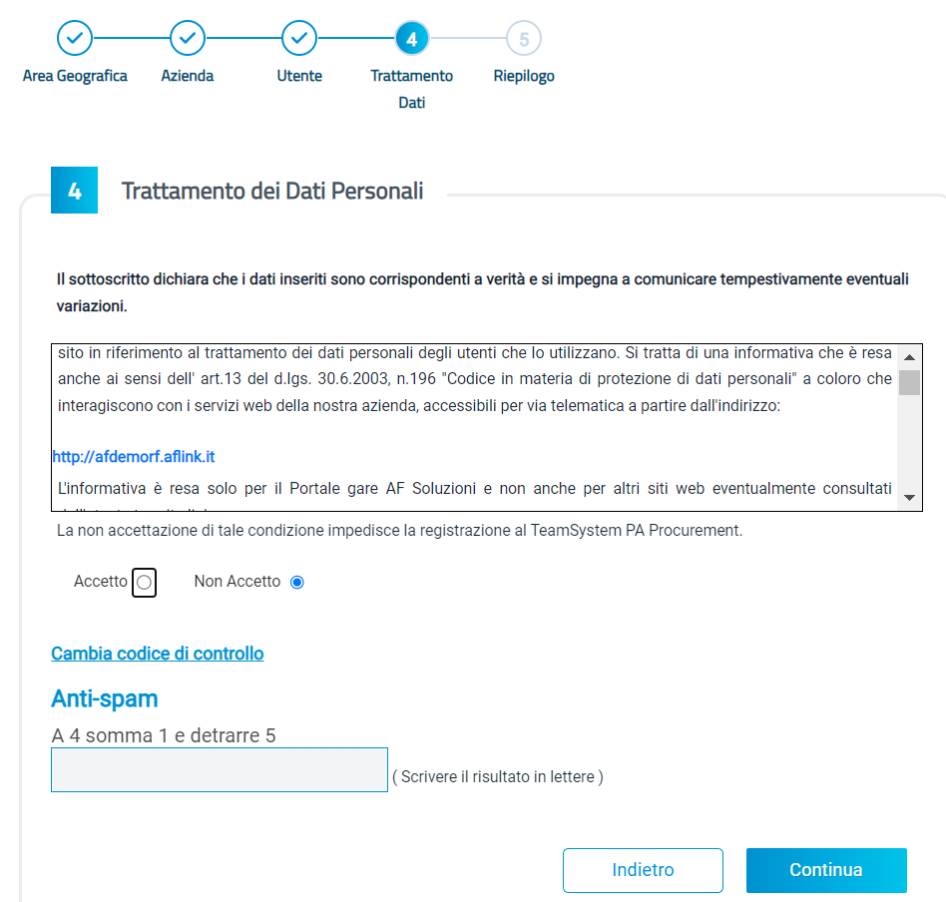
Figura 6 - Step 4
Successivamente eseguire l'operazione aritmetica Antispam e cliccare sul comando Continua.
Nello STEP 5, in caso di prima registrazione, viene richiesta la Firma Documento, comando che è finalizzato a garantire la veridicità delle informazioni che l’azienda sta per inviare. Per proseguire, in questa fase, bisogna scaricare il PDF cliccando sull’apposito comando. Salvato il file sul proprio computer, è necessario firmarlo digitalmente e cliccare sul comando Sfoglia per caricarlo nuovamente.
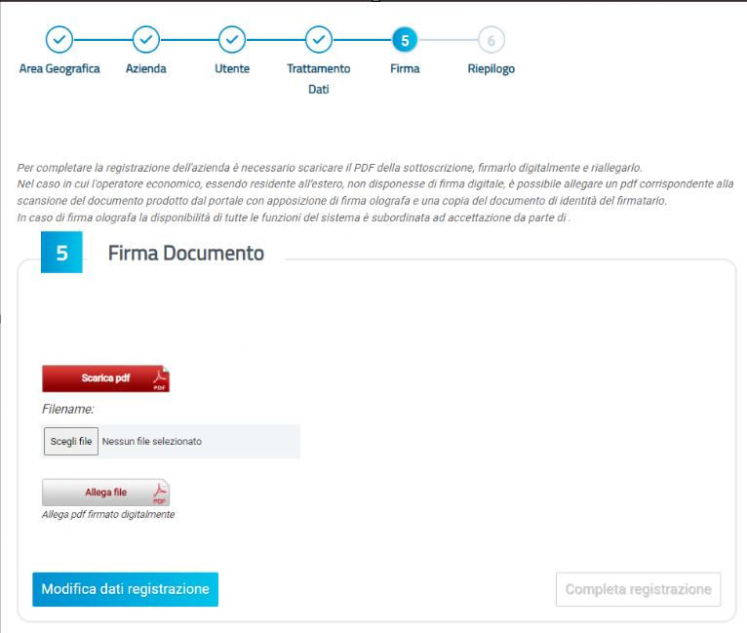
Figura 7 - Step 5
Cliccare infine su Allega File per finalizzare il caricamento del documento scelto.
Dopodiché è possibile cliccare su Completa registrazione.
Conclusa la fase di Registrazione, all’utenza registrata verranno associate le credenziali per accedere all'Area Riservata, composte da una terna comprendente Codice di accesso, Nome Utente e Password.
Le credenziali vengono generate automaticamente dal Sistema ed inviate all’indirizzo di posta elettronica dell’utente e all’indirizzo PEC dell’OE indicati in fase di registrazione. Il Sistema genererà – come verrà illustrato nello Step che segue – un riepilogo della registrazione (che sarà possibile stampare attraverso l’apposita icona).
In caso di prima registrazione, infatti, lo STEP 6 mostra il riepilogo dei dati indicati in fase di registrazione.

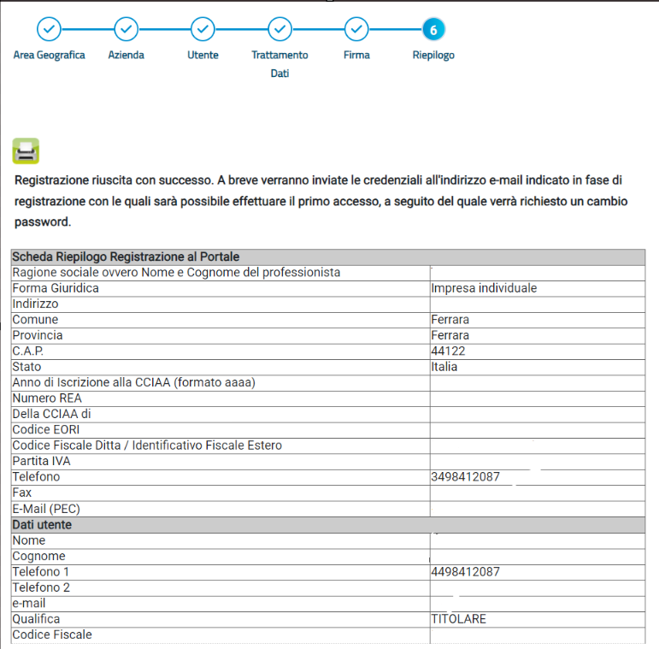
Primo accesso
Figura 8 - Step 6
Dopo aver completato la registrazione, l’OE riceverà una comunicazione mail con la terna di credenziali di accesso all’area privata (Codice di accesso, Nome Utente e Password).
Le credenziali andranno inserite nella schermata di log-in, cliccando poi su Accedi.
Effettuato l’accesso, in caso di prima connessione al sistema oppure in determinate eventualità, verrà mostrata la schermata Lista Attività:
La Lista Attività è una funzione che permette di evidenziare le eventuali azioni a cui è necessario prestare attenzione prima di effettuare l'accesso all'Area Riservata della piattaforma.
Le attività si distinguono in:
- Bloccanti: attività che richiedono un'azione da parte dell'utente. Tali attività inibiscono l'accesso a funzioni e/o attività fino a compimento dell'azione richiesta;
- Non Bloccanti: attività di semplice notifica, finalizzate a dare evidenza di determinate comunicazioni;
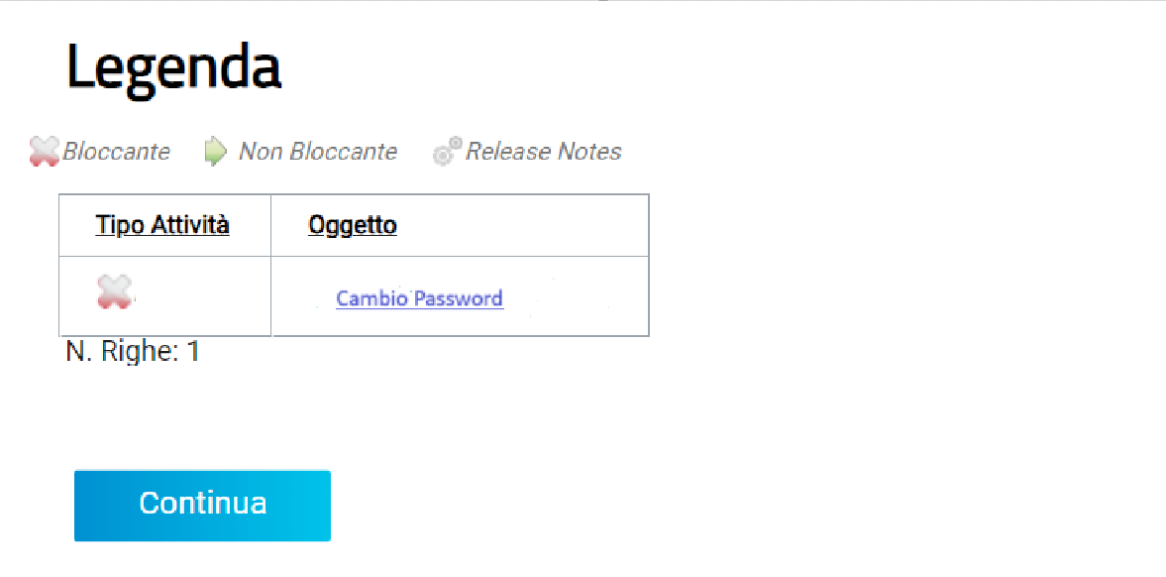
- Aggiornamenti: comunicazioni di semplice notifica di nuove funzioni e/o attività rilasciate sul sistema.
Figura 9 - Cambio password

Cliccare sull'attività evidenziata per proseguire con l'azione richiesta (nel caso dell'Attività Bloccante) o con la visualizzazione della notifica (nel caso di Attività Non bloccanti ed Aggiornamenti).

Accesso con SPID – CIE – CNS – IAM

Solo dopo aver completato correttamente la procedura di registrazione, l’utente potrà accedere alla propria Area Riservata, in alternativa all’autenticazione tramite terna di credenziale già descritta, attraverso i seguenti strumenti di autenticazione: - SPID (Sistema Pubblico di Identità Digitale); - CIE (Carta di Identità Elettronica); - TS-CNS (Tessera Sanitaria - Carta Nazionale dei Servizi); IAM (AWS Identity and Access Management.
In caso di problematiche relative all’accesso, in particolare alla correttezza delle credenziali utilizzate per l’accesso al Sistema con strumenti o codici necessari per l’accertamento dell’identità digitale tramite SPID, CIE, TS-CNS l’utente dovrà contattare i servizi di assistenza resi disponibili dagli Enti preposti o dal gestore di identità di riferimento (nel caso di SPID gli identity provider con cui questo è stato attivato). La stazione appaltante non è responsabile degli eventuali malfunzionamenti in fase di accesso con le credenziali SPID, CIE e CNS dipendenti da fattori o variabili telematiche e di identificazione da essa non direttamente gestite.

Recupero credenziali di accesso
Nel caso in cui sia stata smarrita la password ma si sia ancora in possesso del Codice di accesso e del Nome Utente, è possibile avviare la procedura di recupero cliccando sul link Hai dimenticato la password? presente nella schermata di login.
Figura 10 - Password dimenticata

Verrà mostrata una schermata nella quale dovranno essere inserite le seguenti informazioni:
- il Codice Fiscale dell’OE
- il Codice di Accesso
- il Nome Utente

Successivamente, eseguire l'operazione aritmetica Antispam, necessaria per prevenire gli accessi automatici fraudolenti, e cliccare sul comando Invia.
Nel caso in cui, oltre alla password, sia stato smarrito anche codice di accesso e Nome Utente, è possibile procedere con il loro recupero, cliccando sull'apposito comando Hai dimenticato Codice di Accesso e Nome Utente? presente nella schermata di login.
Verrà mostrata una schermata nella quale dovranno essere inserite le seguenti informazioni:
- il Codice Fiscale dell’OE
- l'indirizzo e-mail utilizzato per la registrazione

Successivamente, eseguire l'operazione aritmetica Antispam, necessaria per prevenire gli accessi automatici fraudolenti, e cliccare sul comando Invia. Il sistema mostrerà un messaggio di conferma del corretto invio della richiesta di recupero e contestualmente invierà, all'indirizzo indicato in fase di registrazione, un'e-mail con i nuovi dati.

Gestione Utenza
Il presente paragrafo mostra le modalità con cui è possibile variare autonomamente alcuni dati relativi al proprio Utente. Effettuato l’accesso alla propria area riservata, per procedere con la variazione dei dati, cliccare su Utente in alto a destra nella schermata.
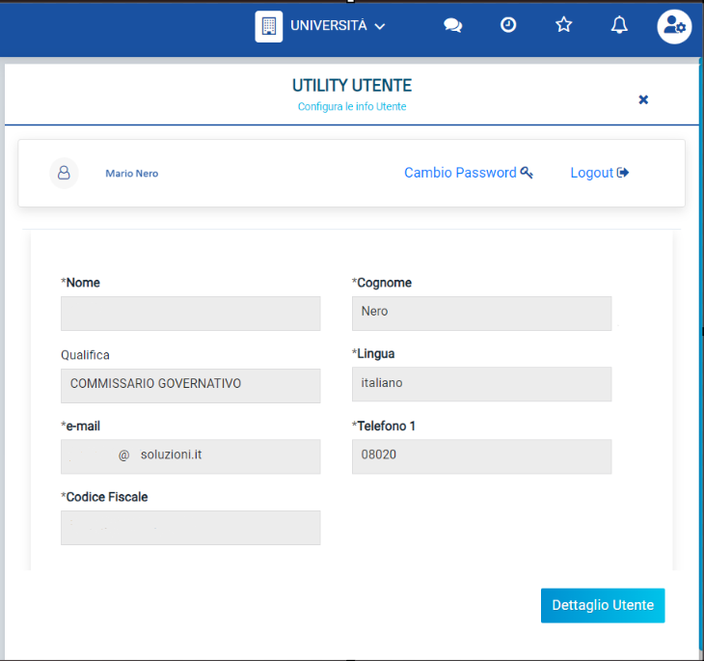
Viene visualizzata una sintesi delle informazioni dell’utente. Cliccando su Dettaglio Utente è possibile visionare tutte le altre informazioni di dettaglio.
Figura 11 - Utente

A seguire è presente una toolbar per la gestione delle informazioni, con i seguenti comandi:
- Modifica: per variare i dati dell’utenza;
- Cessazione utenza: per cessare l’utenza;
- Stampa: per stampare le informazioni visualizzate;
- Esporta in Excel: per esportare in Excel le informazioni visualizzate;
- Chiudi: per tornare alla schermata precedente.

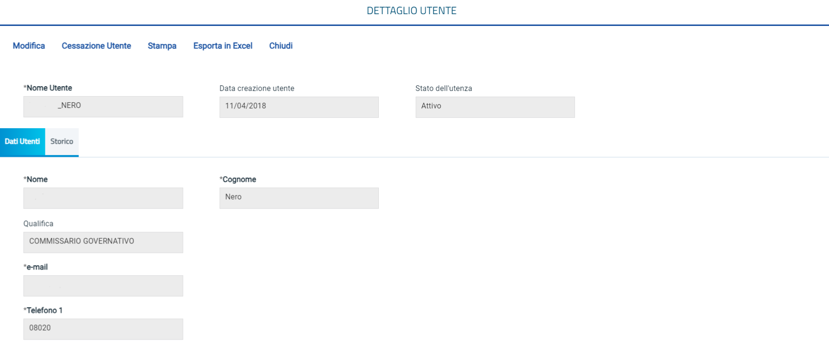
Figura 12 - Dettaglio Utente
Nella sezione Dati Utente, sarà possibile visualizzare invece una serie di informazioni relative all'anagrafica con la quale l’utente è stato registrato.
Nella sezione Storico, sono riportate tutte le azioni compiute dall'utente. È possibile accedere al dettaglio di un documento, cliccando sulla relativa icona.
Dopo aver effettuato le opportune modifiche cliccare sul comando Conferma. La Fase del documento cambierà da In lavorazione a Confermato ed un messaggio di informazione a video confermerà l'operazione.
Se invece si desidera cessare la propria utenza basterà cliccare sul comando Cessazione Utente in alto nella toolbar. L’operatività dell’utente sulla piattaforma cesserà quando verrà chiusa la sessione di lavoro nella quale ha eseguito il comando ed il sistema invierà una email di conferma dell’avvenuta operazione.
La cessazione di un Utente è consentita a patto che egli non sia l’unico utente dell’OE.

Gestione anagrafica azienda
Per quanto riguarda la variazione dei dati dell’anagrafica della propria Azienda, è necessario accedere alla propria Area Riservata, per procedere con la variazione dei dati, cliccare su Anagrafica in alto a destra nella schermata.
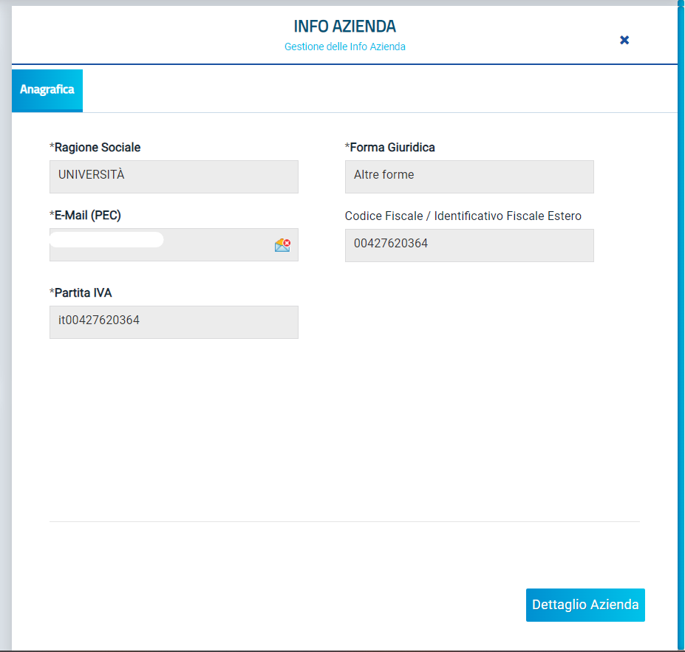
Figura 13 - Anagrafica azienda
Cliccando su Dettaglio Azienda ci si troverà difronte ad una toolbar per la gestione delle informazioni, con i seguenti comandi:
- Modifica: per variare i dati dell’OE;
- Chiudi: per tornare alla schermata precedente.

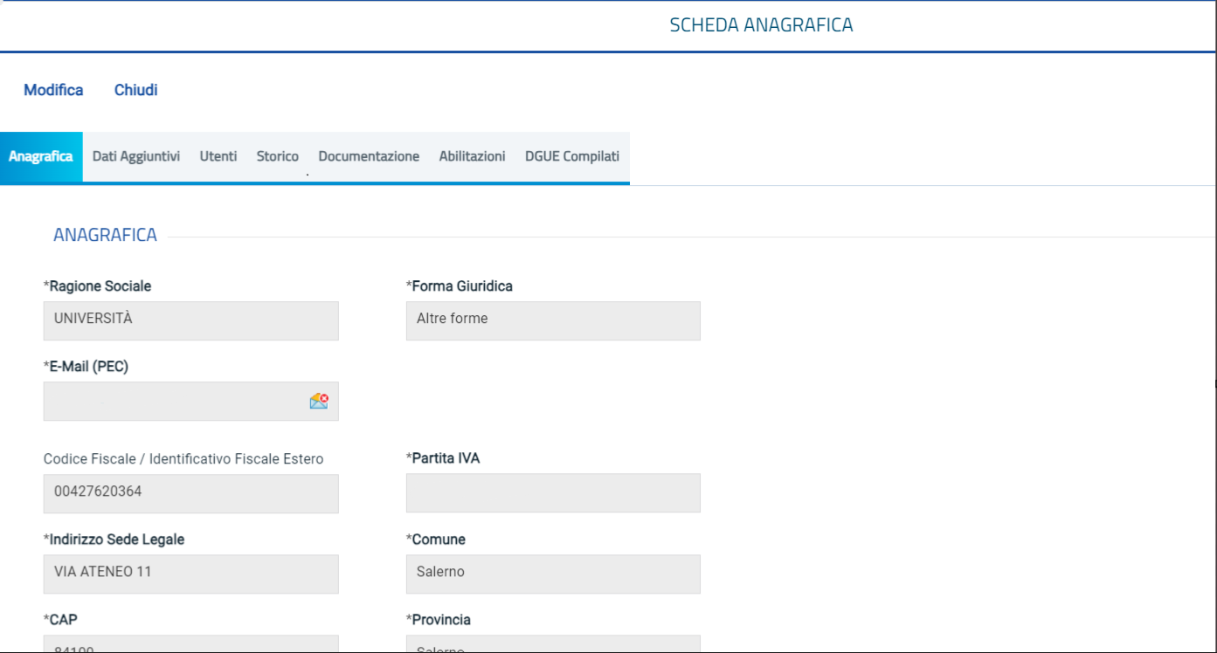
Figura 14 - Scheda anagrafica
Nella sezione Anagrafica, sarà possibile visualizzare una serie di informazioni relative all'anagrafica con la quale l’OE è stato registrato. Alcune di queste informazioni sono modificabili usando il comando Modifica in alto.
Con riferimento alle informazioni non immediatamente modificabili, si faccia invece riferimento al paragrafo successivo.
Nella sezione Dati Aggiuntivi sarà possibile visualizzare una serie di altre informazioni relative all’OE quali Dati CCIAA, Codice EORI, Settori CCNL e Sede Amministrativa/Sede Secondaria.
Nella sezione Utenti, verranno visualizzati tutti gli utenti associati all’OE con le relative informazioni di sintesi: Nome E Cognome, Ruolo, Telefono 1, Telefono 2 e E-Mail.
Nella sezione Storico, sono riportate tutte le variazioni eseguite sull'anagrafica dell’OE (es. Abilitazioni Albi, Mercati Elettronici, Abilitazioni SDA, Variazioni dati, ecc.).
Nella sezione Documentazione, viene riportata tutta la documentazione allegata di propria iniziativa nell'istanza di abilitazione/iscrizione all’Albo, oppure richiesta dal gestore dello stesso, con le relative informazioni di base quali Descrizione, Allegato, Dati Inserimento, Data Emissione e Stato.
Nello specifico, un documento può presentare il seguente stato:
- Valido: il documento risulta valido in quanto l'abilitazione/iscrizione è perfezionata ed è in regola;
- In Rinnovo: il documento risulta non valido in quanto l'abilitazione/iscrizione è in fase di rinnovo o è scaduta.

Nella sezione Abilitazioni, viene data evidenza della lista delle abilitazioni ad Albi Fornitori, Mercato Elettronico (ME) e ai Sistemi Dinamici di Acquisizione (SDA) dell’OE.
In particolare, viene riportato il tipo di Abilitazione, il Titolo Documento, il Registro di Sistema, lo Stato di iscrizione e la data di scadenza iscrizione.
- Iscritto se il gestore dell’Albo, del ME o dello SDA ha confermato la richiesta di abilitazione. L’OE risulta abilitato e può presentare la propria offerta ed essere invitato a gare negoziate, affidamenti diretti, confronti concorrenziali derivanti dal Mercato Elettronico/Sistema Dinamico di Acquisizione;
- Sospeso se l’OE:
a) superati 6 mesi dalla data di invio della richiesta di abilitazione, non ha trasmesso né la conferma della richiesta precedente, né ne ha trasmesso una nuova;
b) ha inviato una nuova richiesta di abilitazione a cui non è stato ancora dato riscontro. In questo caso, può presentare offerta su procedure a cui è stato invitato, ma non può essere invitato a nuove;
Lo stato sospeso potrebbe non essere previsto dal bando di abilitazione per le ipotesi sopra riportate, in tal caso lo stato rimarrà comunque iscritto.
- Cancellato se l’OE viene cancellato d'ufficio dall'elenco degli iscritti. L'operatore economico non può quindi essere invitato a nuovi confronti concorrenziali. Qualora sottoponga l'offerta, su confronti concorrenziali ricevuti prima della cancellazione, ne verrà data evidenza alla Commissione nella procedura di valutazione delle offerte.
NOTA: a seguito della migrazione degli OE dalla vecchia alla nuova piattaforma, in un primo momento e fino al prossimo rinnovo effettuato dall’OE su Albi, SDA o Mercati Elettronici, per i fornitori migrati la sezione Abilitazione non sarà popolata.
Nella sezione Classi di Iscrizione, viene data evidenza delle classi per le quali risulta abilitato l’OE.
Nella sezione DGUE Compilati, viene mostrato l'elenco di tutti i DGUE compilati ed inviati dall’OE, sia in qualità di singolo offerente che in qualità di mandataria/mandante/ausiliaria. Viene inoltre data indicazione della Data Invio e del Compilatore del documento (ovvero l'utente che lo ha predisposto), il Registro Di Sistema Di Riferimento, il Fascicolo Di Sistema ed il Richiedente.
In caso di partecipazione ad una gara in raggruppamento temporaneo di imprese/avvalimento in qualità di mandante o ausiliaria, come richiedente risulterà l’azienda capogruppo/ausiliata.

Funzione Gestione anagrafiche
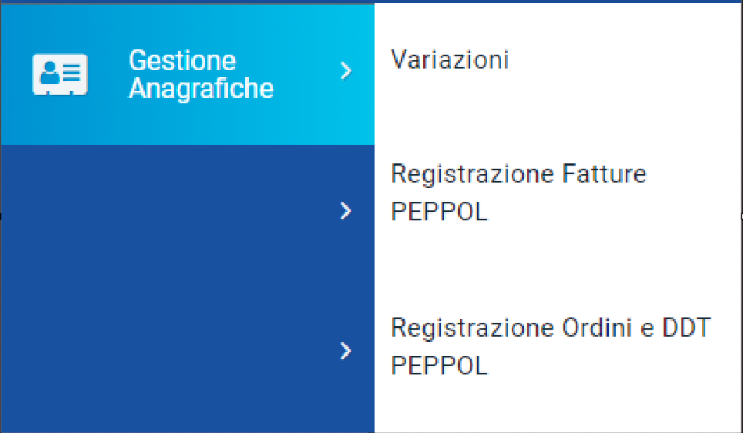
Il gruppo funzionale Gestione Anagrafiche consente la modifica dei dati anagrafici dell’OE che richiedono approvazione da parte del Gestore di Sistema, e -nel solo caso in cui sia stato attivato- il collegamento sistemi esterni - la verifica di eventuali disallineamenti dei dati anagrafici dell’impresa rispetto ai dati di registrazione al Registro delle Imprese delle Camere di Commercio italiane.
Figura 15 - Gestione anagrafiche

Per richiedere la modifica dei dati anagrafici della propria azienda che richiedono approvazione (Forma Giuridica, Ragione Sociale, Partita Iva, Stato, Provincia, Comune, Indirizzo Sede Legale, CAP, E-Mail (PEC)), effettuato l'accesso alla propria Area Riservata, cliccare sul gruppo funzionale Gestione Anagrafiche e quindi sulla voce Variazioni. Nella schermata che si aprirà, in alto, è disponibile un’area per effettuare eventuali ricerche in base ad uno o più criteri di filtro. A seguire, è presente una toolbar con una serie di comandi per la gestione delle Variazioni.
Nella sezione successiva della schermata, è poi riportato un eventuale riepilogo, in forma tabellare, delle richieste di variazione anagrafica effettuate in ordine temporale dalla più recente con una serie di informazioni quali Stato, Titolo Documento, Registro Di Sistema e Data Invio.
In particolare, una richiesta può assumere i seguenti stati:
- In lavorazione: è in fase di compilazione da parte dell’OE e non è stata ancora inviata;
- In Valutazione: è stata inviata al Gestore per la valutazione;
- Rifiutato: è stata rifiutata dal Gestore e sarà possibile procedere ad una nuova richiesta;
- Accettato: è stata accettata e le modifiche effettuate verranno pertanto aggiornate nella scheda dell'Anagrafica della propria azienda.

Cliccare sul comando Nuovo per procedere con una nuova variazione.
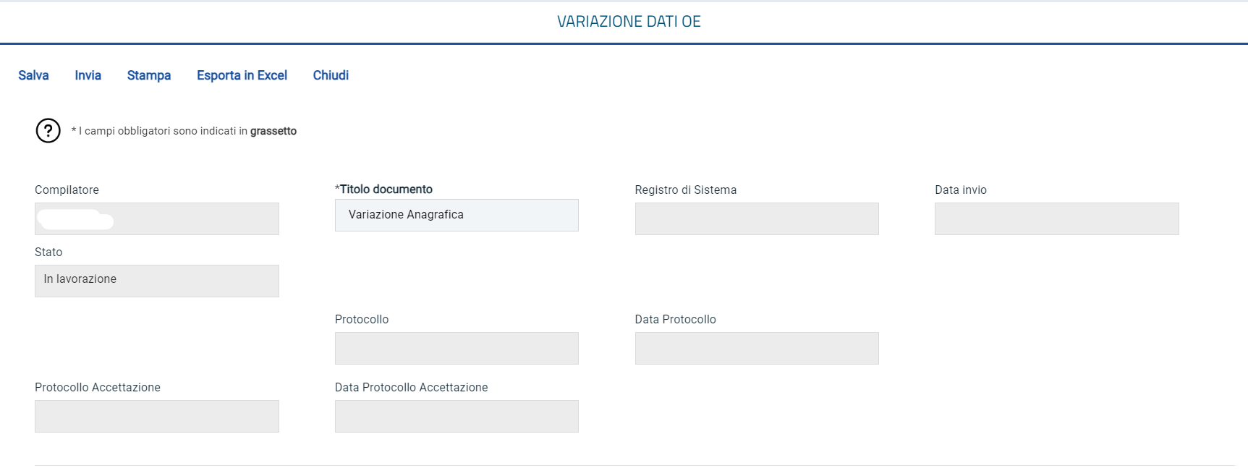
Figura 16 - Variazione dati OE
Nella schermata successiva, è presente una toolbar per la gestione delle informazioni, con i seguenti comandi:
- Salva: per salvare le informazioni visualizzate;
- Invia: per inviare il documento di variazione dei dati all’Agenzia per la valutazione;
- Stampa: per stampare le informazioni visualizzate;
- Esporta in Excel: per esportare in Excel le informazioni visualizzate;
- Chiudi: per tornare alla schermata precedente.
A seguire, vengono riportate alcune informazioni compilate automaticamente dal sistema quali il Compilatore del documento, il suo Stato (che in questa fase è In lavorazione) ed informazioni modificabili, relative all'Azienda.
Per modificare e/o inserire informazioni editabili, posizionarsi nell’apposito campo e digitare il testo.
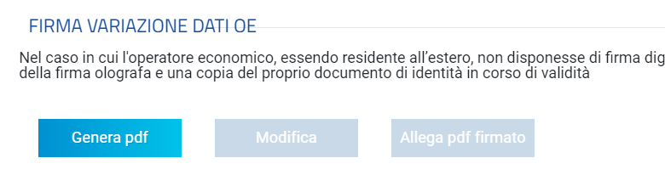
Apportate le opportune modifiche, è necessario procedere con la firma digitale e l'invio del documento, cliccando sul comando Genera PDF per generare il documento in formato .pdf.
Figura 17 - Firma variazione dati OE

Dopo aver salvato e firmato digitalmente il file .pdf sul proprio computer, cliccare sul comando Allega PDF Firmato per allegarlo.
Un messaggio di informazione a video confermerà la corretta operazione. Il file allegato verrà mostrato nell’apposita area File Firmato.
Una volta che il pdf è stato generato, non è più possibile modificare i dati, se non cliccando su Modifica. Se si attiva la modifica, il pdf precedentemente generato andrà perso e sarà necessario generarne uno nuovo una volta che le modifiche sono state completate.
Cliccare sul tasto invia posizionato nella toolbar in alto nella schermata.
Effettuato l’invio lo Stato del documento cambierà da In lavorazione a In Valutazione e, inoltre, verrà alimentata la tabella Cronologia in fondo alla schermata con l’evidenza delle informazioni relative al documento appena inviato ovvero la Data, l’Utente che ha effettuato l’invio ed il proprio Ruolo, lo Stato ed eventuali Note.
Anche la tabella relativa alle Variazioni verrà alimentata con il documento inviato e le relative informazioni di base.
A seguito dell'invio e della relativa valutazione da parte dell’Agenzia, la richiesta della variazione dei dati anagrafici potrà essere rifiutata o accettata da quest’ultima ed assumerà, pertanto, i corrispondenti stati Rifiutato o Accettato.
Se invece si intende eliminare la richiesta, cliccando su Elimina sarà possibile eliminare le richieste di variazione dei dati anagrafici il cui Stato risulta in lavorazione. Per eliminare una richiesta di variazione dei dati anagrafici. In lavorazione (salvata), cliccare sulla corrispondente check box per selezionare il documento nella tabella riassuntiva della schermata Gestione Anagrafiche | Variazioni e quindi sul comando Elimina.

Funzioni di amministratore (Convenzioni)
L'utilizzo delle funzionalità di amministratore delle utenze di un OE registrato al Sistema di e-procurement consente, all'utente che è stato indicato all'atto della pubblicazione di una Convenzione (al quale sono stati pertanto assegnati in automatico i profili di Responsabile Ordinativi e Referente Convenzione), la creazione e la gestione di altri utenti con profilo Responsabile Ordinativi.
Pertanto, il presente paragrafo si rivolge solo ai fornitori aggiudicatari di almeno una convenzione.
Nel dettaglio, se alla propria utenza è stato assegnato tale profilo è possibile:
- effettuare ricerche tra gli utenti della propria azienda;
- creare un nuovo utente con profilo Responsabile Ordinativi ed eventualmente modificarne alcune informazioni o eliminarlo completamente;
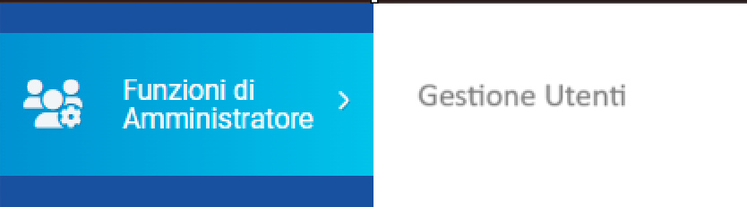
Per accedere a tali funzionalità, effettuato l'accesso alla propria Area Riservata, cliccare sul gruppo funzionale Funzioni di Amministratore e quindi sulla voce Gestione utenti.
Figura 18 - Gestione utenti (Amministratore)

Verrà mostrata una schermata che riporta una tabella riassuntiva di tutti gli utenti registrati alla piattaforma per la propria impresa, con una serie di informazioni (Nome Utente, Nome e Cognome, Qualifica, Telefono 1, E-Mail, Stato Dell'utenza). Sono inoltre presenti un'area di filtro per effettuare ricerche e una toolbar con i comandi per la creazione/gestione delle utenze.
Per ricercare un utente, nell'area di filtro posta in alto nella schermata, impostare uno o più criteri di ricerca e avviare la ricerca cliccando sul tasto Cerca.
Per visualizzare il dettaglio di un utente, cliccare sull'icona della lente nella colonna Apri della tabella di riepilogo.
Nell’intestazione della schermata che verrà mostrata, verrà visualizzato il Nome Utente, la Data creazione utente e lo Stato dell’utenza. A seguire, la sezione Dati Utente mostra tutte le informazioni relative all’utenza. Nella sezione Profili, vengono riportati tutti i profili assegnati all’utenza. Nella sezione Storico, viene riportata la cronologia delle attività legate all'utente.
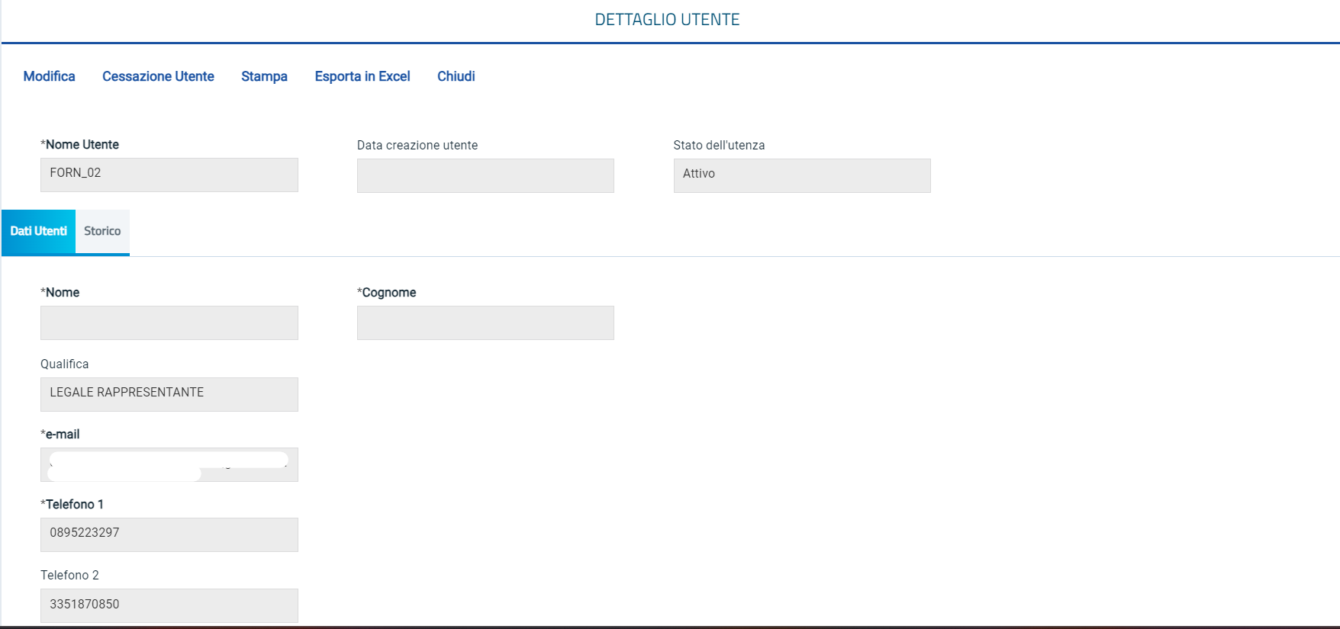
Figura 19 - Dettaglio utente
Per creare, e dunque registrare, un nuovo utente dell’OE con profilo di Responsabile ordinativi, cliccare sul comando Nuovo Resp Ord posizionato nella toolbar in alto nella schermata.
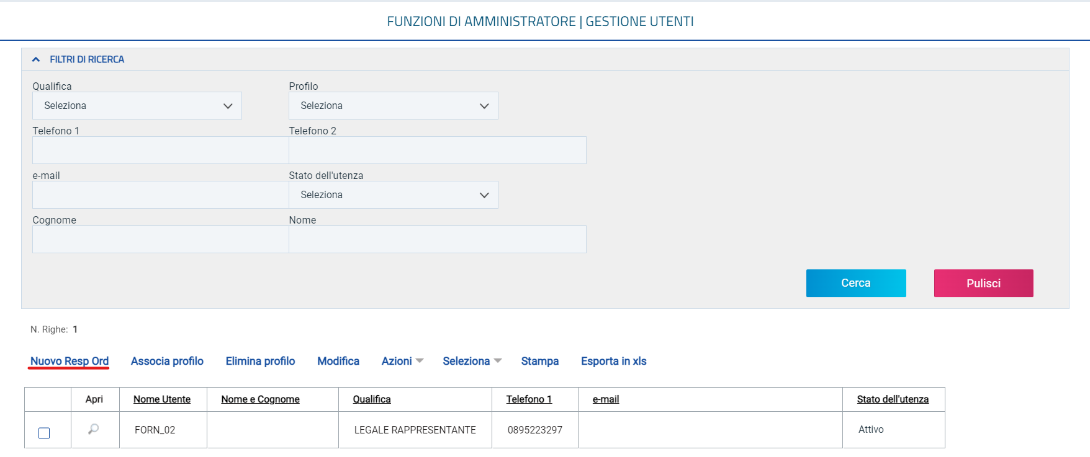
Figura 20 - Nuovo Resp Ord
Verrà mostrata una schermata con l’evidenza del Compilatore, ovvero l'utenza con cui si sta creando il nuovo utente mentre le altre informazioni (Registro di Sistema, Data, Data creazione utente, Stato dell'utenza e Nome utente) verranno compilate automaticamente all'atto della conferma.
Compilare tutti i campi obbligatori, indicati dal label in grassetto e dal simbolo *. Il Sistema verifica che non sia già presente un utente con lo stesso codice fiscale per quell’Impresa.
Inserite tutte le informazioni richieste, cliccare sul comando Aggiorna posizionato nella toolbar in alto nella schermata.
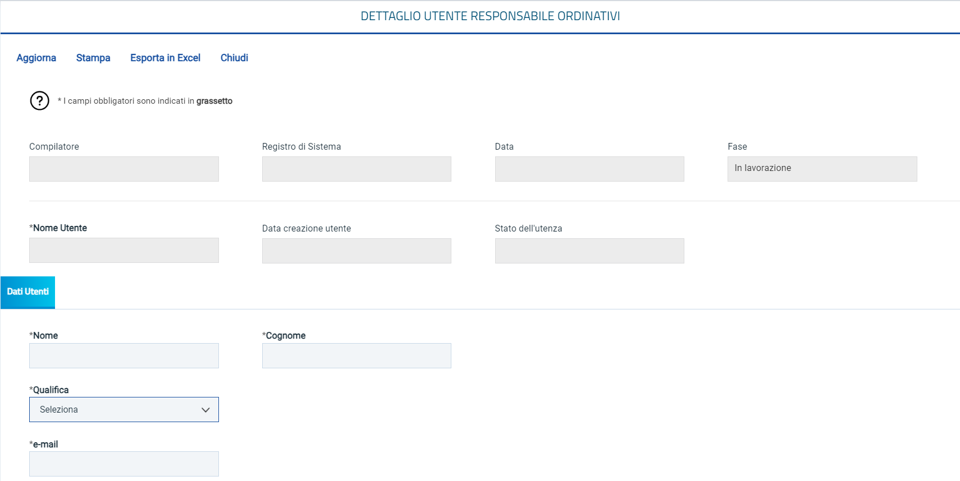
Figura 21 - Dettaglio utente responsabile ordinativi
La Fase del documento cambierà da In lavorazione a Confermato, lo Stato dell'utenza verrà alimentato in Attivo ed un messaggio di informazione a video confermerà l'operazione.
Contestualmente, la tabella di riepilogo con tutti gli utenti dell’OE verrà alimentata con le informazioni relative al nuovo utente, che riceverà le proprie credenziali per l'accesso all'Area Riservata all'indirizzo e-mail indicato.
Per eliminare ad un utente il profilo di Responsabile Ordinativi, cliccare sulla relativa check box per selezionarlo e poi sul comando Elimina profilo posizionato nella toolbar in alto nella schermata.
Per associare il profilo Responsabile Ordinativi ad un utente OE già registrato, cliccare sulla relativa check box per selezionarlo e poi sul comando Associa Profilo, posizionato nella tool bar in alto nella schermata.
Tramite il comando Modifica posizionato nella toolbar in alto nella schermata, sarà possibile – per i soli utenti abilitati - modificare alcuni dei dati relativi agli altri utenti della propria azienda.
Gli altri utenti registrati, non in possesso dell’abilitazione, possono modificare autonomamente le proprie informazioni anagrafiche direttamente dalla propria Area Riservata, come descritto al paragrafo 5.
La Fase del documento cambierà da In lavorazione a Confermato ed un messaggio di informazione a video confermerà l'operazione.

Indice delle figure
Figura 1 - Registrazione Operatore economico 3
Figura 2 - Step 1 4
Figura 3 - Step 2 5
Figura 4 - Continua 6
Figura 5 - Step 3 7
Figura 6 - Step 4 8
Figura 7 - Step 5 9
Figura 8 - Step 6 10
Figura 9 - Cambio password 11
Figura 10 - Password dimenticata 12
Figura 11 - Utente 13
Figura 12 - Dettaglio Utente 14
Figura 13 - Anagrafica azienda 15
Figura 14 - Scheda anagrafica 16
Figura 15 - Gestione anagrafiche 17
Figura 16 - Variazione dati OE 18
Figura 17 - Firma variazione dati OE 19
Figura 18 - Gestione utenti (Amministratore) 20
Figura 19 - Dettaglio utente 21
Figura 20 - Nuovo Resp Ord 21
Figura 21 - Dettaglio utente responsabile ordinativi 22

